柜面调凭证，入库、出库
- 分行中级综合柜员登录：00770，调拨进入柜面，发起6120交易，申领凭证上报。对方部门：800001，凭证类型选：711-阳光保险，数量：1，提交审核员00230，密码qw111111。
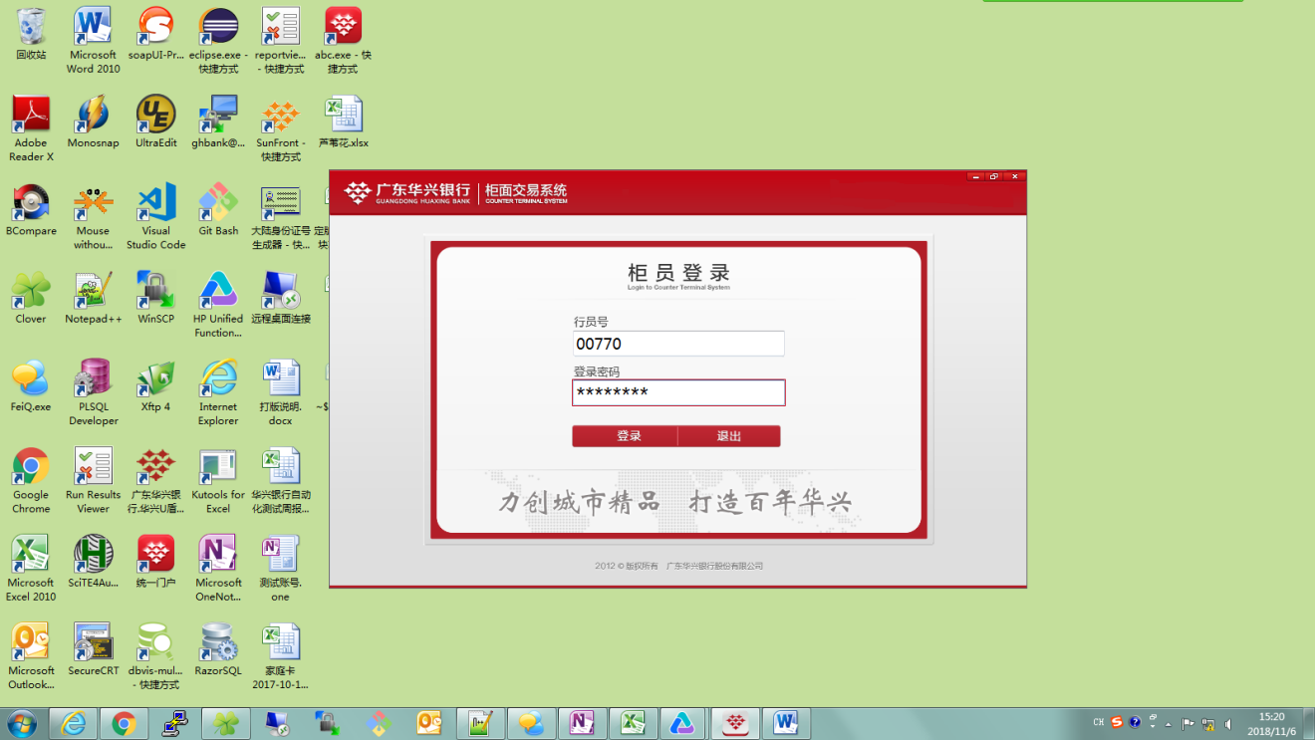
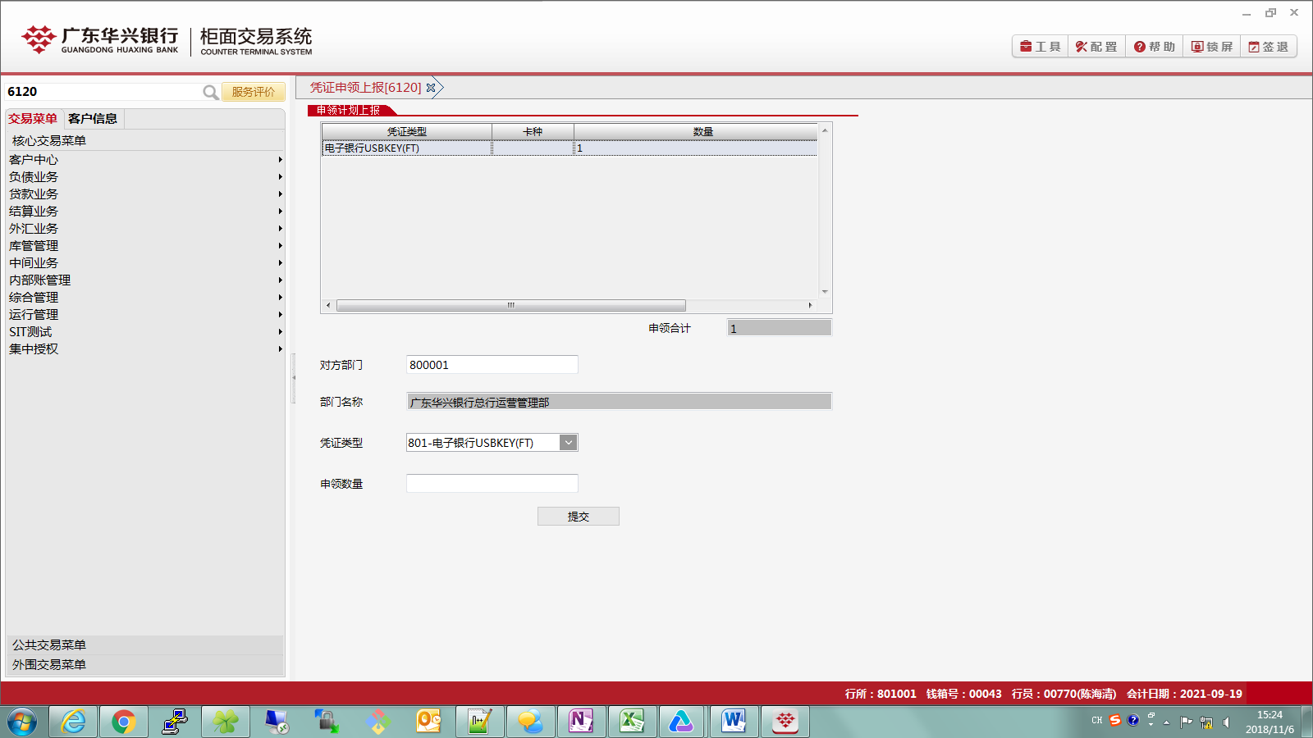
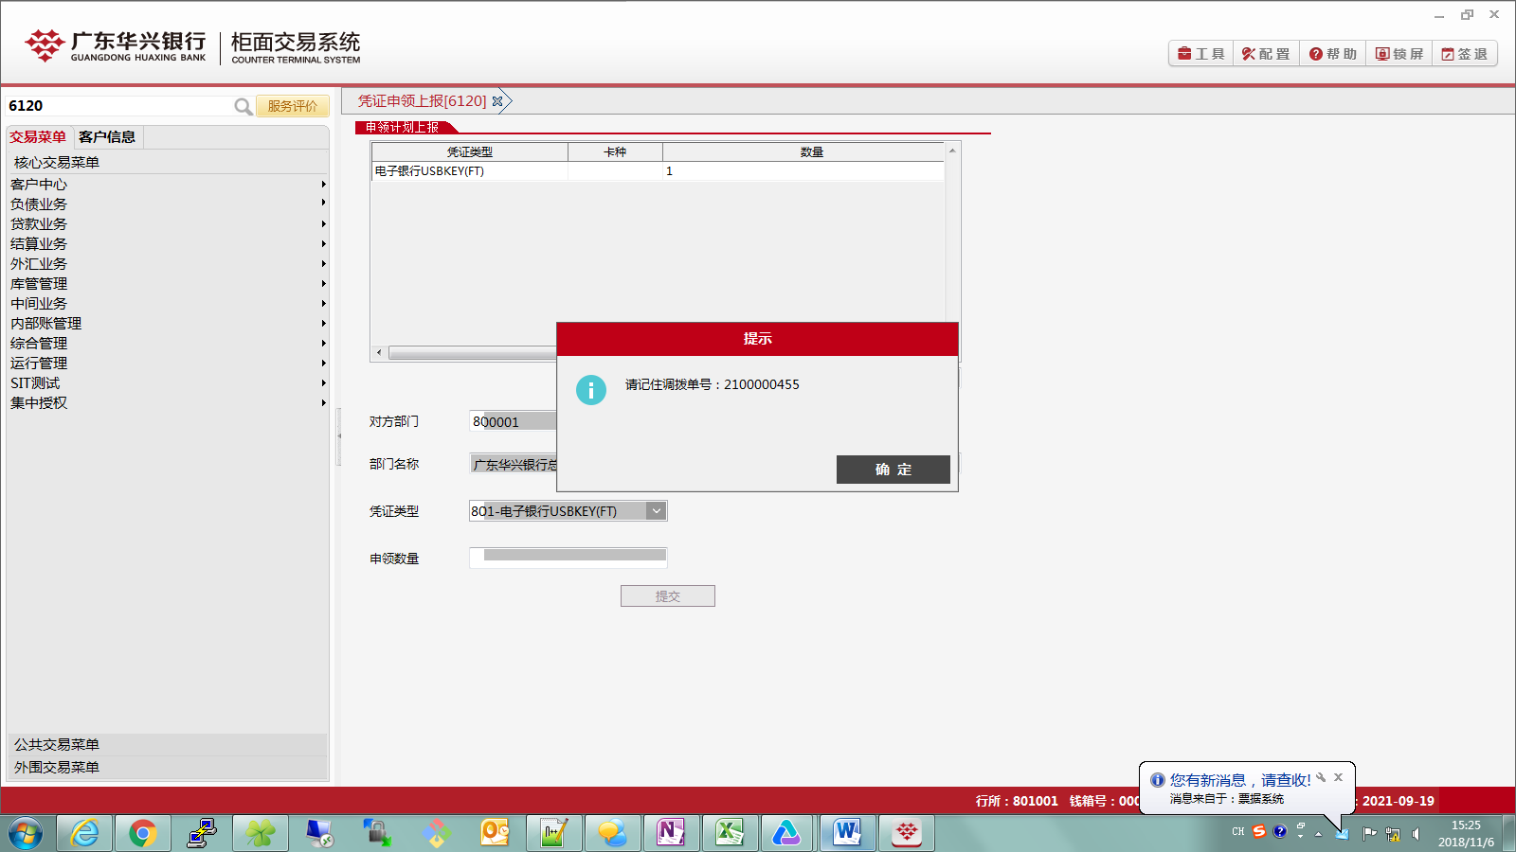
- 总行中级综合柜员：00110，发起6122交易，审核步骤1的凭证申领。提交审核员00102，密码qw111111。
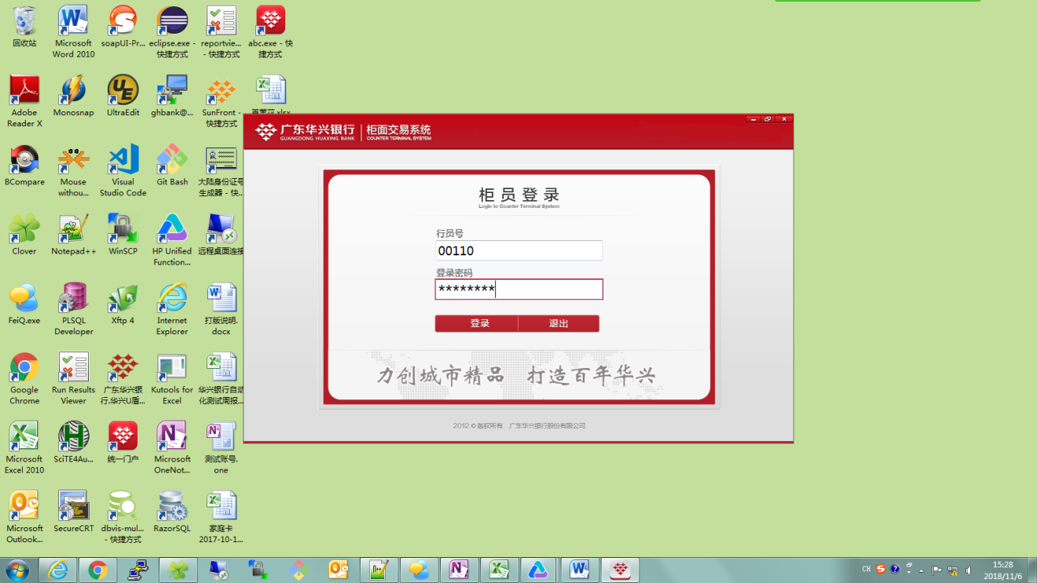
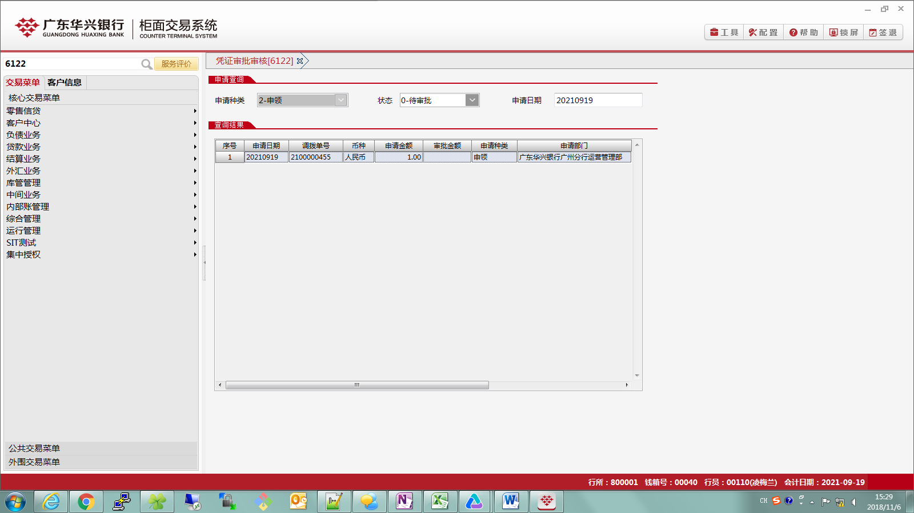
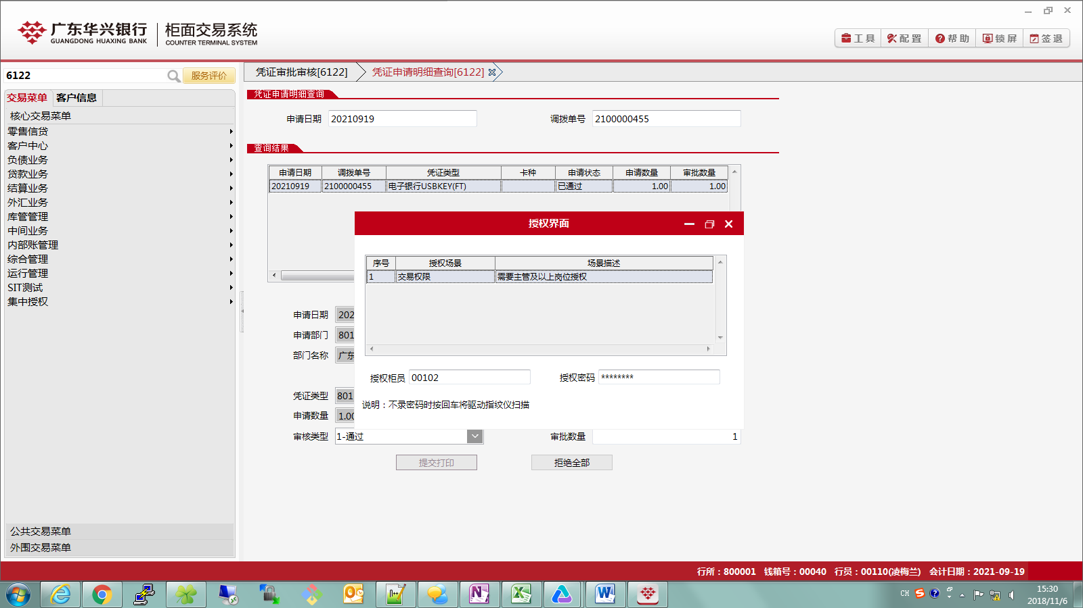
总行中级综合柜员00110，发起610交易，购入凭证，只需要输入U盾编码的前10位。审核员（前15位）

